Важно знать! 6 признаков инсульта
29 ОКТЯБРЯ 2020
Начиная с 2006 года, каждое 29 октября во всем мире отмечают День борьбы с инсультом. Острое нарушение кровообращения мозга может привести к необратимым последствиям. Риск возникновения инсульта во многом зависит от возраста, наследственности, наличия хронических заболеваний и образа жизни. Однако даже люди, попадающие в группу риска, могут не уделять достаточно внимания своему здоровью. Поэтому каждый человек должен знать о первых признаках инсульта, чтобы вовремя среагировать и спасти жизнь.

Какой бывает инсульт?
Существует два основных типа инсульта: ишемический и геморрагический. Оба случая чрезвычайно опасны ведь, когда клетки мозга перестают получать кислород, они погибают.
Геморрагический инсульт – возникает из-за кровоизлияния в мозг. Разрыв сосуда может произойти из-за резкого скачка артериального давления, наличия аневризмы или атеросклероза. В большинстве случаев у человека возникает резкая головная боль, он внезапно теряет сознание, иногда могут быть судороги. Если рядом с вами кто-то потерял сознание – не теряйте время, вызывайте скорую.
Ишемический инсульт – случается в большинстве случаев и может развиваться в течение некоторого времени. Нередко он происходит вследствие закупорки сосуда тромбом, спазма сосудов или пережатия из-за травмы или опухоли.
Предвестником инсульта может стать транзиторная ишемическая атака - краткосрочное нарушение кровоснабжения мозга. Клетки мозга повреждаются, но не погибают. ТИА значительно увеличивает риск возникновения инсульта и требует медицинского обследования.
Инсульт имеет ряд симптомов, заметив которые, можно спасти жизнь человеку.
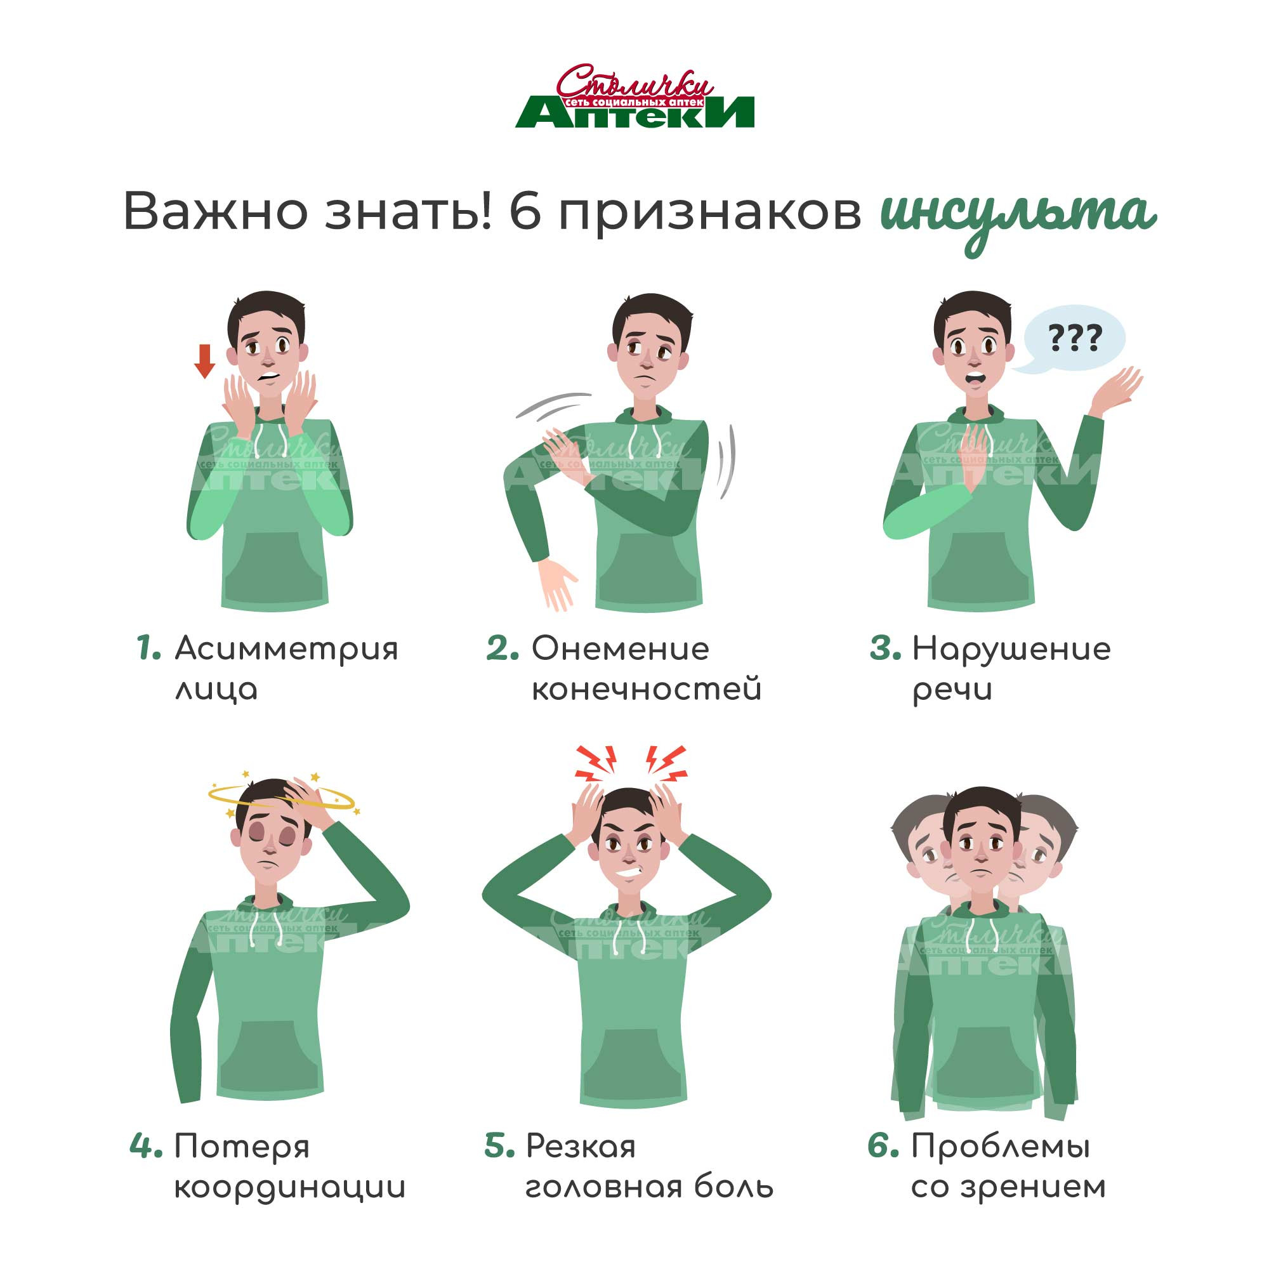

Признаки инсульта
1. Асимметрия лица
Признак, который в первую очередь бросается в глаза. При инсульте может ощущаться внезапное онемение и покалывание с одной стороны лица.
2. Онемение конечностей
Чаще всего онемение мышц возникает только с одной стороны. Мышцы не слушаются, человек не может поднять руку или ногу.
3. Нарушение речи
Речь становится несвязной, путанной, человек может не понимать того, что ему говорят.
4. Потеря координации
Нужно насторожиться при резком головокружении, сопровождающемся нарушением равновесия, потерей баланса. У человека теряется твердость походки, возникают проблемы с координацией.
5. Резкая головная боль
Она носит нестерпимый характер и может сопровождаться рвотой. Боль возникает беспричинно и не уменьшается при приеме обезболивающих препаратов.
6. Проблемы со зрением
Теряется четкость, предметы начинают двоиться. Потерять хорошее зрение может один или оба глаза сразу.

Тест на инсульт
Если вы подозреваете, что у вас или у человека рядом проявляются признаки инсульта - незамедлительно вызывайте скорую помощь! Подтвердить наличие симптомов помогут первые три пункта нашей инфографики:
1. Улыбка. При инсульте будет несимметричной – один из уголков губ опущен.
2. Руки. Поднять и задержать их в одном положении не получится.
3. Речь. Любая, даже самая легкая фраза будет непростой задачей.
Ведите активный образ жизни, откажитесь от вредных привычек, будьте внимательны к своему здоровью и здоровью окружающих!

